Hodogram završnice Robotrke na prstenac 2018. :  9:00 - Okupljanje učenika i mentora u dvorištu crkve Sv. Nikole (u slučaju lošeg vremena u dvorani OŠ Jure Filipovića Barban), zakuska i pripremanje za natjecanje  10:00 - Otvorenje natjecanja, predstavljanje ekipa i zajednička fotografija  10:15 - početak natjecanja, prva vožnja  11:20 - druga vožnja  12:10 – treća vožnja  13:45 – proglašenje pobjednika Trke u Barbanu i slavodobitnika za 6. Robotrku na prstenac  14:15 – ručak (u školi)  15:00 – odlazak u Glavani park (Glavani, http://www.glavanipark.com/)  17:00 – prisustvovanje Trci na viticu (Barban)  19:00 – odlazak kućama |  |  | Čast nam je pozvati Vas na završnicu 6. Robotrke na prstenac u Barbanu u subotu, 18.08.2018. godine s početkom u 10:00 sati.  Organizatori:  Društvo za robotiku Istra,  Općina Barban,  OŠ Jure Filipovića Barban,  TZ Općine Barban.
  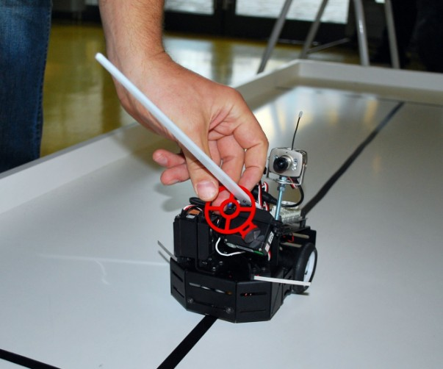
  ZAVRŠNICA 6. ROBOTRKE NA PRSTENAC U BARBANU 18.08.2018.

